**«Правильно питайся –здоровья набирайся»**

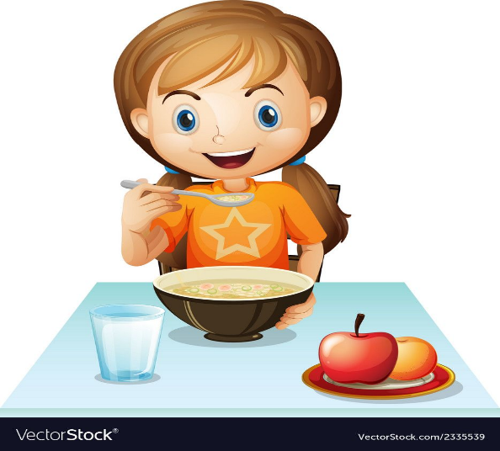

Рациональное питание является одним из основных факторов,

определяющих нормальное развитие ребёнка. Оно оказывает самое

непосредственное влияние на жизнедеятельность, рост, состояние здоровья

малыша.

Для положительного восприятия ребенком процесса приема пищи важно

создание и соблюдение особого ритуала. С одной стороны, это обеспечивается определенным режимом питания. С другой - обучением

ребенка правильному поведению за столом и развитием навыков

самостоятельности, культуры еды.

**Как цвет воздействует на аппетит?**

Красный цвет является самым сильным стимулятором аппетита. Однако

слишком яркий красный цвет может сказаться на аппетите негативно, так как он в большом количестве приводит к чрезмерному раздражению психики. А в таком состоянии человеку становится не до еды, он зачастую испытывает

беспокойство или даже неосознанную панику.

Оранжевый цвет способен быстро поднимать настроение. Он вызывает

положительные эмоции и радость. Этот теплый оттенок более мягкий, поэтому он не действует перевозбуждающе. В комфортной обстановке люди готовы находиться достаточно долго, при этом цвет пробуждает интерес к еде.

Практически наравне с оранжевым по способности стимулирования

аппетита находится и желтый цвет. Желтый наполняет радостью, а у

счастливого и веселого человека аппетит всегда довольно хороший.

Полезные фрукты и овощи часто имеют оранжевый либо желтый окрас:

апельсины, яблоки, морковь, тыква, абрикосы и другие. Поэтому прием

воздействия цветом можно использовать в отношении детей, отказывающихся от овощей и фруктов.

Достаточно составить на тарелке композицию из этих

ярких продуктов (цветок, велосипед, поросёнок, и они станут для малыша

гораздо привлекательнее.

Избегайте отрицательных эмоций во время приёма пищи. Обстановка

должна быть спокойной и доброжелательной. Вводить новые блюда в рацион

детей надо в игровой форме, тактично и терпеливо убеждая, объясняя

полезность приема тех или иных продуктов, развивая вкус к пище, осознанную мотивацию (почему надо это есть).

**Можно:**

• дать информацию о составе блюда, способе приготовления, и пользе

для здоровья;

• вовлечь детей в разговор о блюде или его компонентах;

• попробовать блюдо на глазах у детей.

Эти действия помогут преодолеть неофобию, будут способствовать

появлению у детей доверия к новому блюду.

**Культура питания**

Правильная и красивая сервировка стола поднимает аппетит и создает

доброжелательный настрой у окружающих. Умение вести себя за столом,

пользоваться столовыми приборами и салфетками развивает у детей

уверенность в себе.

Стимулирующие к приёму пиши потешки и стихи,

поощрение обладателей «пустых тарелочек» - всё это способствует

улучшению приёма пищи детьми.

Важно также правильно организовать питание ребенка в выходные и

праздничные дни. Желательно, чтобы рацион ребенка в эти дни резко не

отличался от обычного питания в дошкольном учреждении.

(Предложить родителям рецепты блюд, которые ребёнок ест в детском саду).

Некоторые родители хотят побаловать ребенка, закармливают его разными

деликатесами, сладостями, в результате у малыша могут возникнуть различные расстройства пищеварения, снизится аппетит, и потом он в детском саду может отказываться от предлагаемого ему питания.

Взрослые должны помнить

Семь "НЕ" :

***\*не принуждать;***

***\*не навязывать;***

***\*не ублажать;***

***\*не торопить;***

***\*не потакать, но понять;***

***\*не отвлекать;***

***\* не тревожиться и не тревожить***.

**Для вас родители!**

**Запомни эти правила здорового питания:**

1 Ешь сахар, но умеренно! Вот признак воспитания.

2 Важнейшим для питания является режим,

Мы вовремя питаемся, здоровьем дорожим!

3 Чтоб в теле не испытывать ни вялости, ни боли

Мы в пищу добавляем лишь совсем немного соли.

4 Ешьте овощи и фрукты – витаминные продукты!

5 Жир животный – друг болезней,

Жир растительный – полезней!

6 Чтоб долгим, здоровым был жизненный путь,

Про воду в питании ты не забудь!

7 Ведь жизнь невозможна совсем без белка,

Без рыбы, яиц, без бобов, молока!

Когда есть родительская любовь, грамотный уход и правильное питание,

ребенок, как правило, растет здоровым и веселым. А что может быть лучше

довольного и счастливого малыша?

